**Упутство за израду финансијског извештаја о наменском коришћењу средстава по конкурсима за финансирање и суфинансирање програма и пројеката у области предшколског васпитања, основног и средњег образовања у АП Војводини за 2019. годину**

Додељена средства од Покрајинског секретаријата за образовање, прописе, управу и националне мањине – националне заједнице (у даљем тексту: Секретаријат) могу се користити **искључиво** за **намену** која је наведена у уговору односно за **врсте трошкова наведених у Вашем финансијском плану Упитника - Пријаве на Конкурс. Дакле, трошкови који нису предвиђени финансијским планом пројекта се не могу трошити од додељених средстава Секретаријата.**

**Средства се могу трошити искључиво за текуће програмске трошкове пројекта, а никако за набавку опреме и одржавање опреме.**

Додељена средства се морају утрошити најкасније до 31. децембра 2019. године.

Корисник је у обавези да поднесе извештај о коришћењу средстава, најкасније у року од 15 (петнаест) дана од утврђеног рока за реализацију намене, за коју су средства додељена, с припадајућом документацијом коју су оверила одговорна лица.

Кориснику који не достави извештај у прописаном року, шаље се опомена.

Уколико ни након 8 дана од дана пријема Опомене не достави комплетан наративни и финансијски

извештај, корисник је у обавези да изврши повраћај средстава у буџет АПВ и губи право аплицирања приликом расписивања следећег конкурса.

Корисник је у обавези да добијена средства врати у буџет АП Војводине, уколико се утврди да се средства не користе за реализацију намене за коју су додељена.

Уколико се средства не утроше у целости, корисник средстава је дужан да изврши повраћај неутрошених средстава.

У случају да корисник не поднесе извештај у складу са овим упутством, губи право аплицирања на наредном Конкурсу.

Финансијски извештај се састоји од обрасца преузетог са сајта Секретаријата *(Извештај о наменском коришћењу средстава – Образац КИ)* и обавезних прилога. Обавезним прилозима се сматрају фотокопије финансијских докумената које се оверавају печатом и потписом одговорног, овлашћеног лица установе/удружења.

***Додељена средства се обавезно правдају, троше са рачуна на који су дозначена од стране Секретаријата.***

Извештај треба да буде у складу са планираним расходима утврђеним на обрасцу Пријаве на Конкурс, тј. Упитнику.

**Додељена средства се могу користити за рефундацију трошкова у вези са наменом за коју су иста одобрена, али само за трошкове који су плаћени од стране установе/удружења од дана подношења пријаве на Конкурс до дана преноса одобрених средстава из буџета АПВ.**

**Пренос средстава другој организацији за организовање програма/пројекта није дозвољено без претходног писменог одобрења Секретаријата.**

У даљем тексту се наводе врсте трошкова који се најчешће појављују, са обавезном пропратном финансијском документацијом:

* ***хонорари, друге накнаде за рад, итд***. – треба приложити уговоре о ауторском хонорару, уговоре о делу, итд... изводе из трезора који потврђују трансфер хонорара, других накнада за рад, изводе из трезора које потврђују уплату обрачунатог пореза и доприноса, образац ППП-ПД о поднетој пријави пореза и доприноса Пореској управи (потребно је да се на обрасцу види за коју је особу извршена уплата пореза и доприноса и износ), **обратити пажњу на то да код истог уговора не може бити иста особа и наручилац и извршилац посла;**
* ***трошкови стручног усавршавања*** (семинара,саветовања, итд.) – треба приложити рачуне, изводе из трезора (рачун треба да садржи спецификацију броја учесника и детаљну спецификацију трошкова одржавања семинара), препорука је да се правним актом регулишу обавезе установе/удружења и институције, која врши стручно усавршавање за потребе установе/удружења;
* ***трошкови репрезентације*** – треба приложити рачуне са спецификацијом коришћених услуга, изводе из трезора;
* ***трошкови за канцеларијски материјал/материјал за образовање*** – треба приложити рачуне са спецификацијом, отпремнице, изводе из трезора;
* ***трошкови израде вебсајта*** - треба приложити уговоре или рачуне са спецификацијом, изводе из трезора који потврђује уплату, а уколико уговор подлеже порезу - обрачун и изводе из трезора који потврђују уплату пореза;

- ***трошкови закупа опреме, сале*** - треба приложити уговоре или рачуне са спецификацијом, изводе из трезора;

* ***трошкови штампања, компјутерске услуге, друге услуге*** у функцији реализације програма/пројекта – треба приложити уговоре, рачуне са спецификацијама, изводе из трезора;
* ***дневнице*** - треба приложити обрачуне на попуњеном путном налогу, изводе из трезора/банке, уколико исплате подлежу плаћању пореза - обрачуне и изводе из трезора који потврђује уплату пореза;
* ***трошкови за гориво*** – треба приложити попуњен путни налог у складу са обрачуном утрошка горива, рачуне за гориво и изводе из трезора;

***Путни налог:***

***Сваки путни налог морате у потпуности да попуните и да сва лица потпишу. Обавезно навести да ли је лице користило сопствено, службено возило или неко друго возило јавног саобраћаја:***

* ***Уколико је коришћен аутобус, воз, такси... обавезно приложити фотокопију карте,***
* ***Уколико је коришћено службено возило, навести регистрацију возила, доставити фотокопију саобраћајне дозволе, приложити правилно попуњен путни налог за службено возило,***
* ***Уколико је коришћено сопствено возило, доставити Одлуку о коришћењу сопственог возила за службено путовање и право запосленог на накнаду трошкова сл. пута, тј. да се утврде критеријуми на основу којих би се утврђивала количина потрошених литара горива на сл. пут,***
* ***На путном налогу обавезно навести регистрацију возила, уписати почетну и крајњу километражу, правилно обрачунати утрошену километражу у складу са Одлуком (пређена километража x цена горива x накнада за коришћење сопственог возила), обрачунати количину потрошених литара горива (утрошак горива x цена горива x % једне литре погонског горива по пређеном километру). Обратити пажњу на неопрезиви износ накнаде трошкова превоза сопственом возилом (уколико на месечном нивоу пређете овај износ, морате извршити уплату пореза за разлику). Корисник сопственог возила на полеђини путног налога мора да испише кратак извештај о задатку на службеном путовању. Уколико се из истог места више лица упућује на исти службени пут, потребно је да иду једним аутом, тј. минималним бројем сопствених возила. Уколико исплаћујете дневнице, потребно је да водите рачуна о законском броју сати по којем се остварује право на пола и целу дневницу, као и о неопрезивом износу дневнице,***
* ***Уколико исплаћујете дневницу/путни трошак трећим лицима (лица која нису запослена у вашој установи/удружењу, нити имају ангажман у истој) неопходно је доставити и позивно писмо упућено тим лицима,***
* ***Препорука Секретаријата је да у Одлуци о коришћењу сопственог возила у службене сврхе утврдите критеријуме до неопорезивог износа (члан 18. Закона о порезу на доходак грађана).***

***Пример обрачуна са путног налога:***

***У складу са општим актом послодавца, запосленом Петру Петровићу је одобрен службени пут у Београд сопственим возилом, где је наведено да има право на накнаду трошкова превоза у висини 10% цене једног литра погонског горива по пређеном километру и накнаду путарине и дневнице.***

***Пример попуњеног путног налога:***

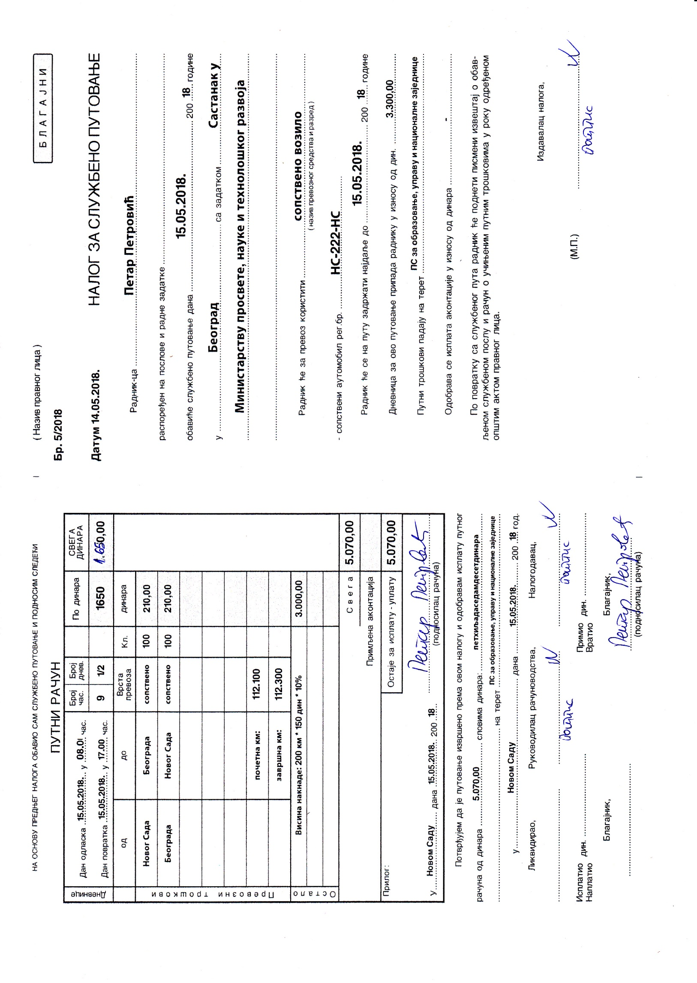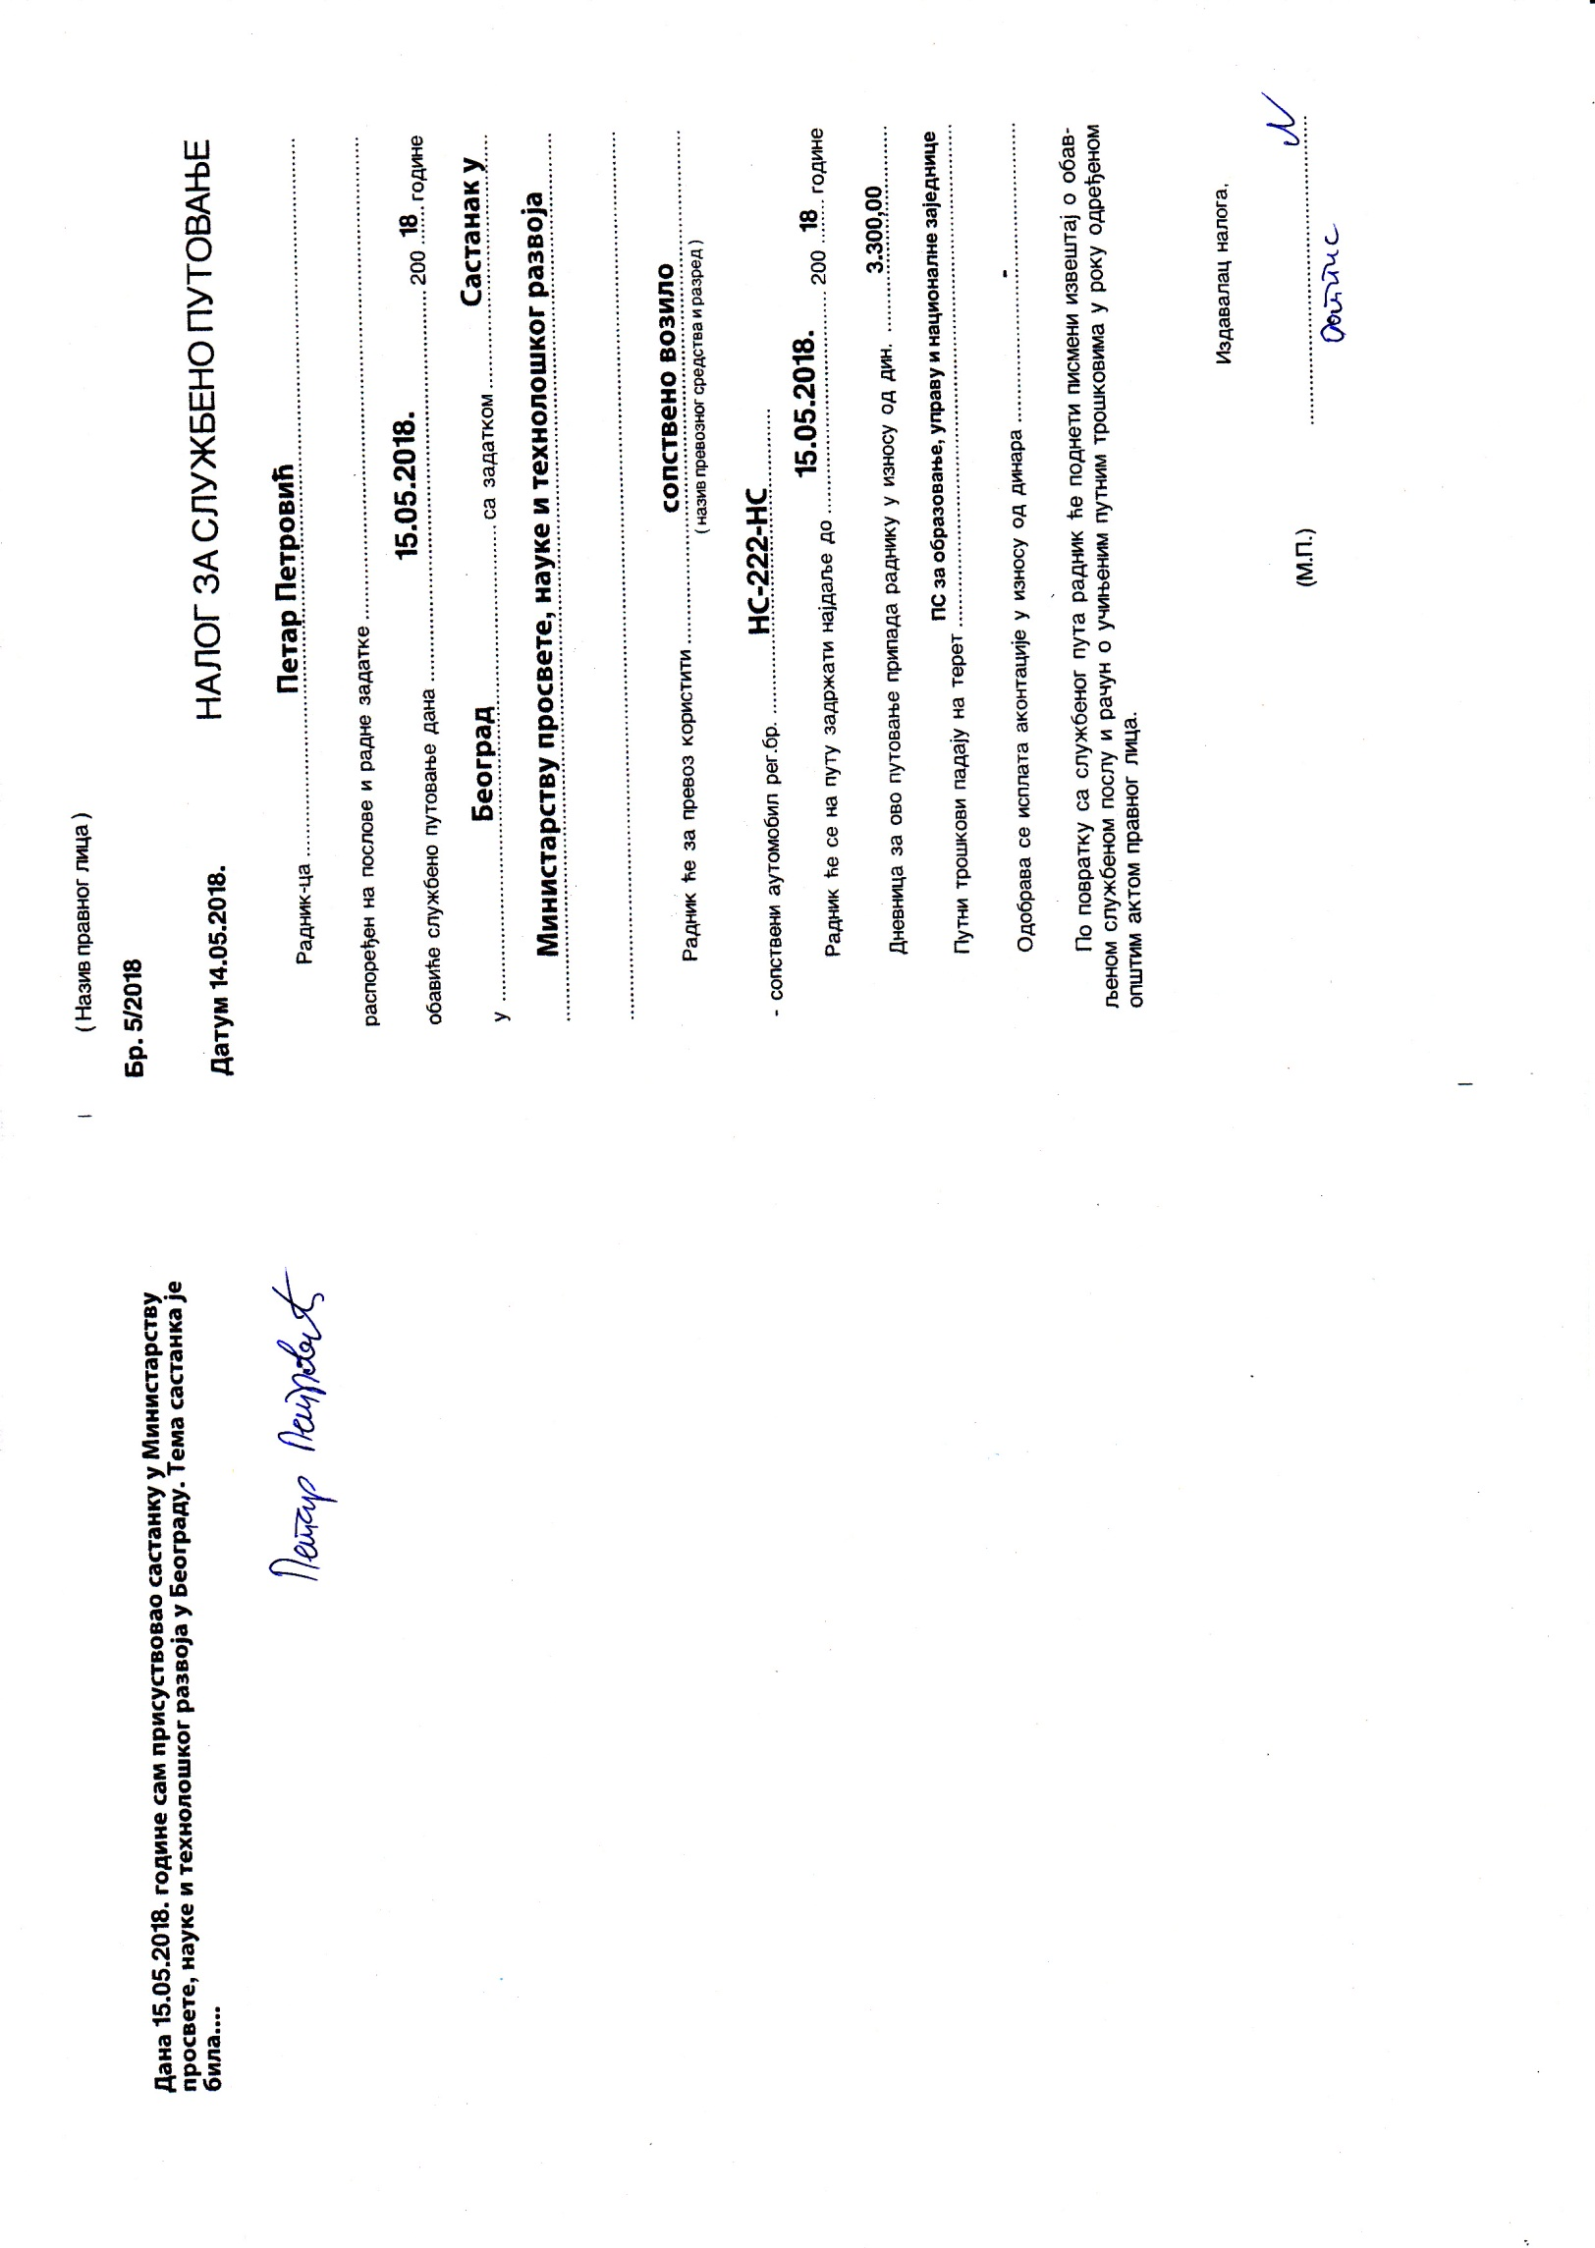

Обрачун пореза:

|  |  |  |
| --- | --- | --- |
| Ред. бр. | Опис | Износ |
| 1 | 2 | 3 |
| 1. | Висина накнаде према општем акту послодавца  (200 км * 150 динара *10%) | 3.000,00 |
| 2. | Трошак горива (15 литара * 150 динара) | 2.250,00 |
| 3. | Неопорезив износ по основу амортизације  (20 литара * 150 динара * 10%) | 225,00 |
| 4. | Опорезив износ (ред. бр. 1 – 2 – 3) | 525,00 |
| 5. | Коефицијент за прерачун на бруто износ | 1,111111 |
| 6. | Бруто опрезив износ (ред. бр. 4 * 5) | 583,33 |
| 7. | Порез на зараде (ред. бр. 6 * 10%) | 58,33 |
| 8. | Нето накнада трошкова (ред. бр. 2 + 3 + 6 -7) | 3.000,00 |
| 9. | Укупан трошак (ред. бр. 8 + 7) | 3.058,33 |
| 10. | Неопрезив износ на месечном нивоу | 6.850,00 |
| 11. | Преостали део непоорезивог износа који се може искористити до краја месеца (ред. бр. 10 – 3) | 6.625,00 |

Препорука Секретаријата је да се плаћања хонорара, других накнада за рад, дневница, путних трошкова итд. у програму/пројекту врше преко **текућих рачуна физичких лица**, а не преко благајне.

У случају исплате преко **благајне** - треба приложити комплетну благајничку документацију на основу које је извршена исплата готовине (фотокопија налога за исплату средстава у готовини, извод о подизању готовине у каси трезора, дневник благајне, налог благајне „Наплатити“, налог благајне „Исплатити“, готовински рачун и фискални исечак, уговор, одлука итд.). Посебно обратити пажњу на попуњавање благајничких докумената и то:

* Налог благајне „наплатите“ – у корист рачуна ***установе/удружења****,* у опис навести за шта се користи готовина (нпр. готовина за дневницу по путном налогу бр. 1 за Петра Петровића), потпис благајника у поље „благајна“ и потпис овлашћеног лица или благајника установе/удружења у поље „примио“;
* Налог благајне „исплатите“ – на терет рачуна рачуна ***установе/удружења****,* у опис навести за шта се користи готовина (нпр. исплата дневница по путном налогу бр. 1 за Петра Петровића), потпис благајника у поље „благајна“ и потпис лица којем се исплаћује готовина (Петар Петровић) у поље „примио“;
* Дневник благајне – обратити пажњу на темељнице, број прилога и датум. Дневник потписује благајник.

Потребно је да сви рачуни и отпремнице буду потписани и оверени од стране одговорног лица установе/удружења.

Сваки рачун мора да садржи и фискални рачун. Уколико је нешто плаћено предрачуном, за правдање буџетских средстава се доставља **рачун**, а не предрачун. На рачуну мора да се види детаљна спецификација роба и услуга која је набављена.

Контакт телефони за ближе информације:

021/487 4157